踏寻探索“DNA分子的结构”史实 培养学生的建模能力
----《DNA分子的结构》教学案例
这节课主要讲了两个内容，一是DNA双螺旋结构模型的构建，二是DNA分子双螺旋结构的主要特点。这部分知识比较抽象，即使课本上有DNA的图片，再配以老师的多媒体等教学手段，学生理解起来依然不容易。所以在准备这节课时，我发现与其老师为主导教给学生干巴巴的知识不如引导学生沿着生物科学史的探索历程，让学生动手制作DNA双螺旋结构模型，深刻认识DNA的双螺旋结构，从而引出DNA分子双螺旋结构的主要特点，这样这节课的重点知识也就迎刃而解了，而且还能培养学生构建模型的能力，使其体验生命之美。
一、视频引入 提高兴趣
通过北京中关村大街的雕塑、雅典奥运会开幕式上的DNA光影、视频播放DNA双螺旋结构的构建过程，三管齐下，充分引起了学生的共鸣和兴趣，激发了学生想了解DNA双螺旋结构的迫切愿望。
二、课堂建模
（一）课前准备：DNA分子结构模型的组件
实验室中有几套DNA分子结构模型的组件，我把它们分门别类装在6个小盒子里。学生以小组为单位，每组一盒模型组件。选用不同颜色、不同形状的圆球、带凹凸的圆柱和小棒作为模型组件，
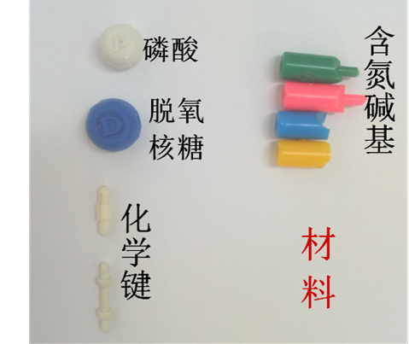
（二）建模过程（也就是踏寻科学家探究的足迹）
1、模型建构1—组装脱氧核苷酸
教师PPT展示资料1：20世纪30年代，科学家认识到组成DNA分子的基本单位是脱氧核苷酸。
学生们已经学习了DNA的基本组成单位是脱氧核苷酸，我会提问脱氧核苷酸的组成和DNA中含氮碱基的种类： 1分子脱氧核苷酸是由1分子磷酸、1分子脱氧核糖、1分子含氮碱基组成的，含氮碱基包括A、G、C、T。
每个小组一套模型组件，分别是10个磷酸，10个脱氧核糖，10个含氮碱基，若干个化学键。
进行模型建构1：组装脱氧核苷酸

学生们的动手能力很强，团结协作意识也很强，分好工后大约3分钟的时间就完成了第一个任务。
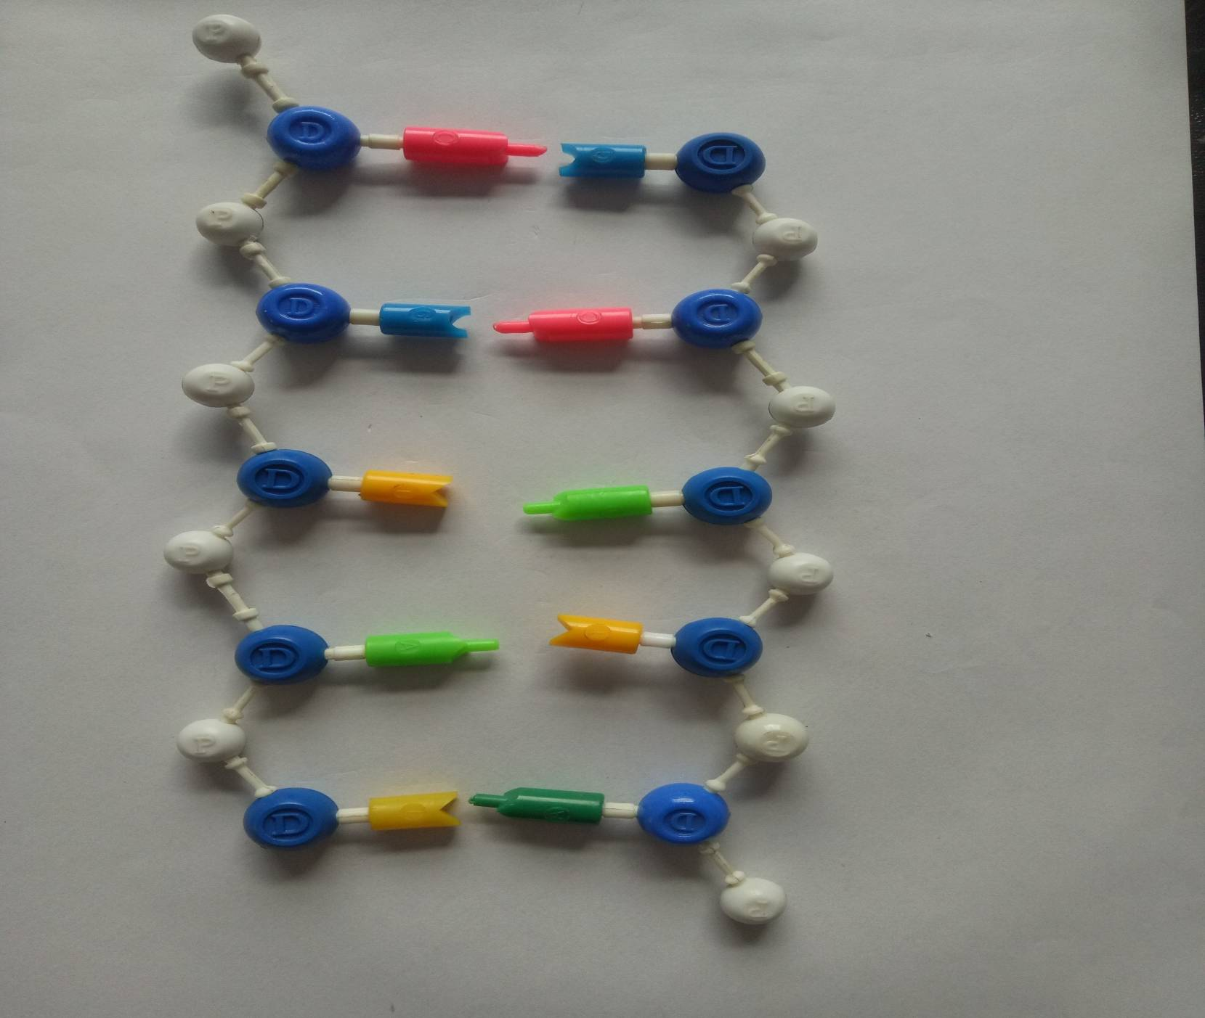

2、模型建构2--组装脱氧核苷酸链
教师PPT展示资料2：科学界对DNA的认识是：DNA是由许多个脱氧核苷酸连接而成的长链；而且是两条链。
根据这一资料，对学生提出模型构建要求：把手里的10个脱氧核苷酸分别连接成2条长链。

3、模型建构3—组件DNA双链
教师PPT展示资料3：奥地利著名生物化学家查哥夫研究得出：腺嘌呤（A)的量总是等于胸腺嘧啶（T)的量（A=T),鸟嘌呤（G)的量总是等于胞嘧啶（C)的量（G=C)。沃森和克里克据此推测 A与T配对，G与C配对，组成反向平行的两条链。
对学生的要求：将刚才的2条链连接成一个整体双链DNA。学生出现的问题：有的学生预习的很好，在刚才构建单独的2条链时已经做好将2条链连接在一起的准备了，注意了同一位置的两个碱基是配对的关系，注意了2条链是反向平行的，所以他们很快就把2条链连接在一起了。而有的同学也知道相关知识，但是在连接成单链的时候相同位置上的碱基不能配对，又把碱基的位置换了换，导致多用了一些时间。因为学生预习过了，所以没有构建出别的模型来。但是在构建过程中，有些学生问了一些问题：例如为什么A一定与T配对，G一定与C配对?DNA为什么是2条链？……说明这些学生真的动脑筋了，有了自己的想法，而这些是研究问题不可缺少的品质。
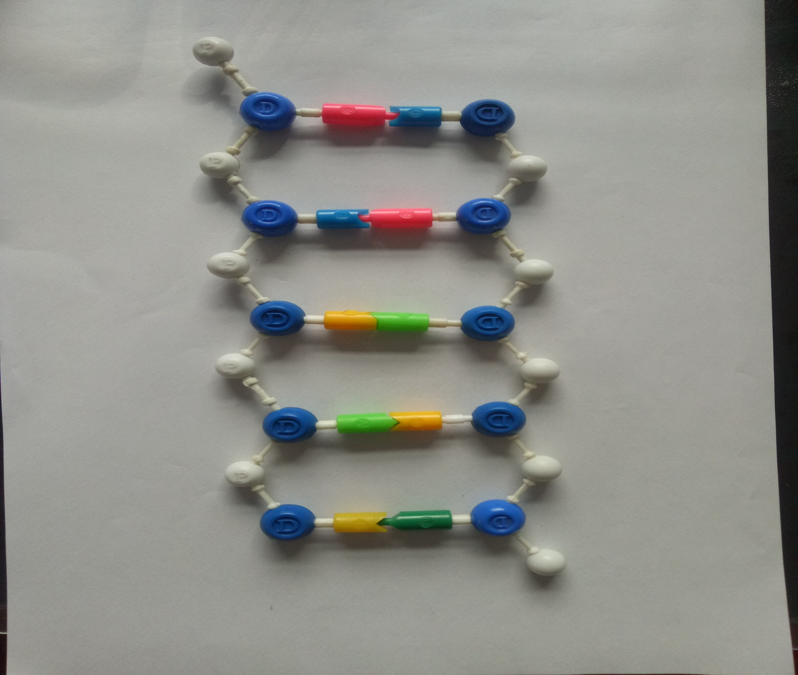

4、模型建构4—构建DNA双螺旋
教师PPT展示资料4：1951年，英国科学家威尔金斯和富兰克林提供DNA的X射线衍射图谱。沃森、克里克据此推测DNA分子呈双螺旋结构。
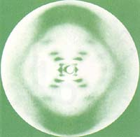

教师PPT展示资料5： 1953年沃森和克里克确定了ＤＮＡ分子的双螺旋结构。这个模型与DNA衍射图谱完全相符。
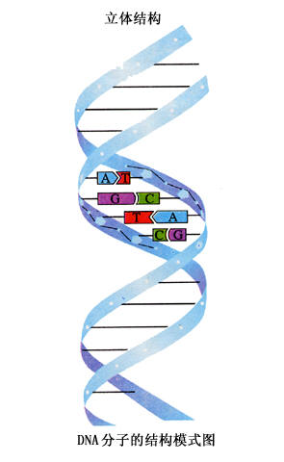
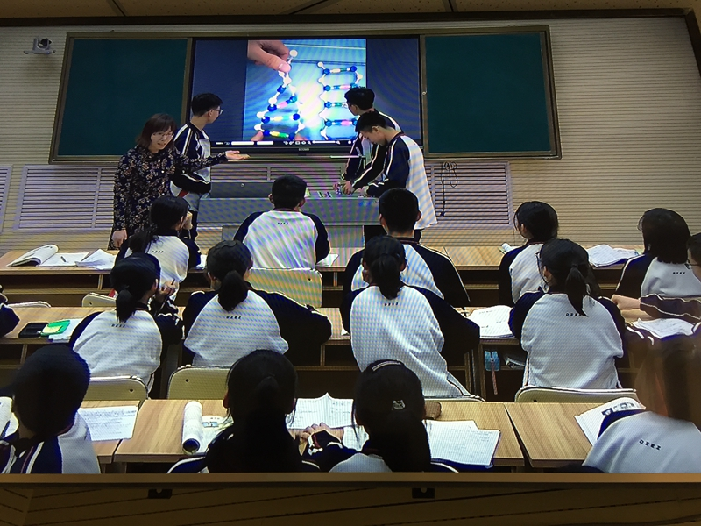
这是学生利用手中的模型把DNA的平面结构构建成了双螺旋结构，并进行了展示。
然后我又趁热打铁，让学生利用手中的模型去逐条理解DNA分子双螺旋结构的主要特点，这样学生理解起来容易了，也能通过自己的学习和小组合作解决本节课的疑难问题了。
三、我的体会
DNA双螺旋结构属于分子水平上较为抽象的三维立体结构。学生虽然在必修一学过DNA的一些知识了，凭着那点知识就让学生去构建模型有点难度，教师按部就班讲述内容也必然会造成学生理解困难。根据课本提供的科学史和教师给的资料让学生亲自动手构建模型，不仅有助于培养学生动手能力，也能让他们体会分工合作的重要性，更能领会科学家求实、坚持不懈的科学精神。

